Resolución del Pleno del Instituto de Transparencia, Acceso a la Información Pública y Protección de Datos Personales del Estado de México y Municipios, con domicilio en Metepec, Estado de México, de fecha diez de febrero de dos mil veintidós.

VISTO el expediente formado con motivo del recurso de revisión 05837/INFOEM/IP/RR/2021, promovido por xxxx, a quien en lo sucesivo se le denominará como EL RECURRENTE, en contra de la respuesta del Ayuntamiento de Ecatepec de Morelos, en lo subsecuente se le denominará EL SUJETO OBLIGADO, se procede a dictar la presente resolución con base en lo siguiente:

RESULTANDO

I. En veintidós de noviembre de dos mil veintiuno, EL RECURRENTE presentó a través de Plataforma Nacional de Transparencia (PNT), la cual está vinculada al Sistema de Acceso a la Información Mexiquense, en lo subsecuente EL SAIMEX ante EL SUJETO OBLIGADO, la solicitud de acceso a la información pública, a la que se le asignó el número de expediente 00717/ECATEPEC/IP/2021, mediante el cual requirió, lo siguiente:

“Solicito estructura orgánica del Instituto de la Juventud Ecatepec, así como curriculum vitae (versión pública) del personal que labora en el mismo.” (sic)

MODALIDAD DE ENTREGA: Vía SAIMEX y correo electrónico..

II. En cumplimiento al artículo 162 de la Ley de Transparencia y Acceso a la Información Pública del Estado de México y Municipios, el veintidós de octubre de dos mil veintiuno, EL SUJETO OBLIGADO turnó el requerimiento para solicitar la información para dar respuesta a la solicitud del ciudadano, así mismo, se le pidió al servidor público habilitado que consideró competente, la búsqueda y localización de dicha información, tal como se desprende de las imágenes que continuación se insertan:

III. En fecha dieciocho de noviembre de dos mil veintiuno, EL SUJETO OBLIGADO dio respuesta a la solicitud de información en los siguientes términos:

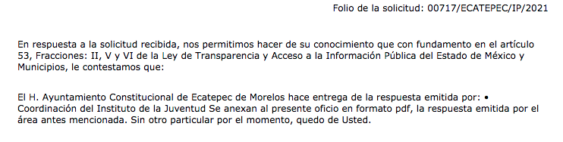
De igual modo, la respuesta el SUJETO OBLIGADO adjuntó el archivo electrónico denominado “0717-2021.pdf” en el cual se incluye el documento emitido por la Coordinación del Instituto de la Juventud, cual se muestra en la imagen siguiente:

IV. Inconforme por la respuesta del SUJETO OBLIGADO, el veintitrés de noviembre de dos mil veintiuno, EL RECURRENTE interpuso el recurso de revisión el cual es sujeto del presente estudio, cabe destacar que fue registrado en EL SAIMEX y se le asignó el número de expediente 05837/INFOEM/IP/RR/2021, en este recurso los motivos de agravio de LA RECURRENTE fueron los siguientes:

Acto Impugnado:
“Interpongo una queja en función de lo siguiente:
Solamente enviaron un enlace con la estructura orgánica de todo el municipio. No se proporcionó curriculum vitae (versión pública) de todo el personal que labora en el Instituto de la Juventud Ecatepec, documentos que solicito sean enviados por este medio en formato PDF.”(sic)

V. El veintitrés de noviembre de dos mil veintiuno, el recurso del que se trata se envió electrónicamente al Instituto de Transparencia, Acceso a la Información Pública y Protección de Datos Personales del Estado de México y Municipios y con fundamento en el artículo 185, fracción I de la Ley de Transparencia y Acceso a la Información Pública del Estado de México y Municipios, se turnó así: a través del SAIMEX, el recurso de revisión 05837/INFOEM/IP/RR/2021 a la Comisionada Sharon Cristina Morales Martínez; a efecto de que decretara su admisión o desechamiento.
VI. De las constancias que obran en el expediente electrónico del SAIMEX, se advierte que en fecha veintiséis de noviembre de dos mil veintiuno, se acordó la admisión a trámite del recurso de revisión que nos ocupa; así como la integración del expediente respectivo, mismo que se puso a disposición de las partes, para que en un plazo máximo de siete días hábiles conforme a lo dispuesto por el artículo 185 de la Ley de Transparencia y Acceso a la Información Pública del Estado de México y Municipios, manifestaran lo que a su derecho conviniera, a efecto de presentar pruebas y alegatos; así como, para que EL SUJETO OBLIGADO rindiera el correspondiente Informe Justificado.

VII. En cumplimiento a lo anterior, de las constancias del expediente electrónico del SAIMEX, el particular no realizó sus manifestaciones conforme a derecho le correspondían; así mismo, EL SUJETO OBLIGADO fue omiso de rendir el Informe Justificado, tal y como se desprende en las imágenes que a continuación se insertan:

VIII. Una vez analizado el estado procesal que guardaba el expediente, en fecha ocho de diciembre de dos mil veintiuno, la Comisionada Sharon Cristina Morales Martínez acordó el cierre de instrucción, así como la remisión del mismo, a efecto de ser resuelto, de conformidad con lo establecido en el artículo 185 fracciones VI y VIII de la Ley de Transparencia y Acceso a la Información Pública del Estado de México y Municipios.

IX. En fecha nueve de diciembre de dos mil veintiuno, el Pleno del Instituto de Transparencia, Acceso a la Información Pública y Protección de Datos Personales del Estado de México y Municipios, mediante acuerdo signado por sus integrantes, aprobó la Licencia por incapacidad médica de la Comisionada Sharon Cristina Morales Martínez, y a través del cual se convino el returno del recurso de revisión de mérito al Comisionado Presidente José Martínez Vilchis, para que diera trámite y resolviera conforme a derecho.
X. Posteriormente, el veintiséis de enero de dos mil veintidós, se acordó ampliar el plazo para resolver el recurso de revisión de mérito, por un periodo de hasta quince días hábiles, de conformidad con el artículo 181, tercer párrafo de la Ley de Transparencia y Acceso a la Información Pública del Estado de México y Municipios; y,

CONSIDERANDO

- Competencia.
Este Instituto de Transparencia, Acceso a la Información Pública y Protección de Datos Personales del Estado de México y Municipios, es competente para conocer y resolver el presente recurso de revisión, conforme a lo dispuesto en los artículos 6, Apartado A de la Constitución Política de los Estados Unidos Mexicanos; 5, párrafos trigésimo, trigésimo primero y trigésimo segundo, fracciones IV y V de la Constitución Política del Estado Libre y Soberano de México; 2 fracción II, 13, 29, 36, fracciones I y II, 176, 178, 179, 181 párrafo tercero y 185 de la Ley de Transparencia y Acceso a la Información Pública del Estado de México y Municipios; y 9, fracciones I y XXIV y 11 del Reglamento Interior del Instituto de Transparencia, Acceso a la Información Pública y Protección de Datos Personales del Estado de México y Municipios.

SEGUNDO. Interés.
El recurso de revisión fue interpuesto por parte legítima, en atención a que se presentó por EL RECURRENTE, quien es la misma persona que formuló la solicitud de acceso a la información pública al SUJETO OBLIGADO.

TERCERO. Oportunidad.
El recurso de revisión fue interpuesto dentro del plazo de quince días hábiles, contados a partir del día siguiente al que EL RECURRENTE tuvo conocimiento de la respuesta impugnada; tal y como, lo prevé el artículo 178 de la Ley de Transparencia y Acceso a la Información Pública del Estado de México y Municipios, que establece:

“Artículo 178. El solicitante podrá interponer, por sí mismo o a través de su representante, de manera directa o por medios electrónicos, recurso de revisión ante el Instituto o ante la Unidad de Transparencia que haya conocido de la solicitud dentro de los quince días hábiles, siguientes a la fecha de la notificación de la respuesta.

A falta de respuesta del sujeto obligado, dentro de los plazos establecidos en esta Ley, a una solicitud de acceso a la información pública, el recurso podrá ser interpuesto en cualquier momento, acompañado con el documento que pruebe la fecha en que presentó la solicitud.

En el caso de que se interponga ante la Unidad de Transparencia, ésta deberá remitir el recurso de revisión al Instituto a más tardar al día siguiente de haberlo recibido.”

En esa tesitura, atendiendo a que EL SUJETO OBLIGADO notificó la respuesta a la solicitud de acceso a la información pública el día dieciocho de noviembre de dos mil veintiuno; así, el plazo de quince días hábiles que el artículo 178 de la Ley de la materia otorga al RECURRENTE para presentar el respectivo recurso de revisión, transcurrió del diecinueve al nueve de diciembre de dos mil veintiuno, sin contemplar en el cómputo los días veinte, veintiuno, veintisiete y veintiocho de noviembre; 4 y 5 de diciembre de dos mil veintiuno, por corresponder a sábados y domingos, considerados como días inhábiles, en términos del artículo 3, fracción X de la Ley de Transparencia y Acceso a la Información Pública del Estado de México y Municipios.

En ese tenor, si el recurso de revisión que nos ocupa, se interpuso el veintitrés de noviembre de dos mil veintiuno, éste se encuentra dentro de los márgenes temporales previstos en el citado precepto legal y, por tanto, se considera oportuno.

CUARTO. Procedibilidad.
Esta Ponencia considera importante abordar el análisis de los requisitos de procedibilidad del recurso de revisión, así el artículo 180 de la Ley de Transparencia y Acceso a la Información Pública del Estado de México y Municipios, que establece lo siguiente:

“Artículo 180. El recurso de revisión contendrá:
I. El sujeto obligado ante la cual se presentó la solicitud;
II. El nombre del solicitante que recurre o de su representante y, en su caso, del tercero interesado, así como la dirección o medio que señale para recibir notificaciones;
III. El número de folio de respuesta de la solicitud de acceso;
IV. La fecha en que fue notificada la respuesta al solicitante o tuvo conocimiento del acto reclamado, o de presentación de la solicitud, en caso de falta de respuesta;
V. El acto que se recurre;
VI. Las razones o motivos de inconformidad;
VII. La copia de la respuesta que se impugna y, en su caso, de la notificación correspondiente, en el caso de respuesta de la solicitud; y
VIII. Firma del recurrente, en su caso, cuando se presente por escrito, requisito sin el cual se dará trámite al recurso.
Adicionalmente, se podrán anexar las pruebas y demás elementos que considere procedentes someter a juicio del Instituto.
En ningún caso será necesario que el particular ratifique el recurso de revisión interpuesto.
En caso de que el recurso se interponga de manera electrónica no será indispensable que contengan los requisitos establecidos en las fracciones II, IV, VII y VIII.”
(Énfasis añadido)

En principio, del artículo transcrito, se observan los requisitos que deberán contener los recursos de revisión; sobre el particular, de la revisión del expediente electrónico del SAIMEX se desprende que la parte solicitante y ahora RECURRENTE, en ejercicio de su derecho de acceso a la información pública, únicamente proporcionó el nombre completo para ser identificada, por lo que no se tiene certeza sobre su identidad.

Empero lo anterior, debe destacarse que el artículo 15 de Ley de Transparencia y Acceso a la Información Pública del Estado de México y Municipios prevé que, toda persona tendrá acceso a la información sin necesidad de acreditar interés alguno o justificar su utilización, de lo que se infiere que para el ejercicio del derecho de acceso a la información pública, el nombre no es un requisito sine qua non para que los particulares ejerzan el derecho de acceso a la información pública, pues por el contrario la Ley de la materia prevé en su artículo 155, párrafo segundo la posibilidad de que las solicitudes de información sean anónimas, al utilizar un nombre incompleto o, inclusive un seudónimo.

Correlativo a ello, cabe mencionar que los artículos 6, Apartado A, fracciones III y IV de la Constitución Política de los Estados Unidos Mexicanos y 5, párrafos trigésimo, trigésimo primero y trigésimo segundo, fracciones I, III, IV y V de la Constitución Política del Estado Libre y Soberano de México garantizan el ejercicio del derecho de acceso a la información pública, toda vez que disponen que toda persona sin necesidad de acreditar interés alguno o justificar su utilización, tendrá acceso gratuito a la información pública; preceptos cuyo texto y sentido literal es el siguiente:

Constitución Política de los Estados Unidos Mexicanos
“Artículo 6o. La manifestación de las ideas no será objeto de ninguna inquisición judicial o administrativa, sino en el caso de que ataque a la moral, la vida privada o los derechos de terceros, provoque algún delito, o perturbe el orden público; el derecho de réplica será ejercido en los términos dispuestos por la ley. El derecho a la información será garantizado por el Estado.
Toda persona tiene derecho al libre acceso a información plural y oportuna, así como a buscar, recibir y difundir información e ideas de toda índole por cualquier medio de expresión.
Para efectos de lo dispuesto en el presente artículo se observará lo siguiente:
A. Para el ejercicio del derecho de acceso a la información, la Federación, los Estados y el Distrito Federal, en el ámbito de sus respectivas competencias, se regirán por los siguientes principios y bases:
I. Toda la información en posesión de cualquier autoridad, entidad, órgano y organismo de los Poderes Ejecutivo, Legislativo y Judicial, órganos autónomos, partidos políticos, fideicomisos y fondos públicos, así como de cualquier persona física, moral o sindicato que reciba y ejerza recursos públicos o realice actos de autoridad en el ámbito federal, estatal y municipal, es pública y sólo podrá ser reservada temporalmente por razones de interés público y seguridad nacional, en los términos que fijen las leyes. En la interpretación de este derecho deberá prevalecer el principio de máxima publicidad. Los sujetos obligados deberán documentar todo acto que derive del ejercicio de sus facultades, competencias o funciones, la ley determinará los supuestos específicos bajo los cuales procederá la declaración de inexistencia de la información.
II. La información que se refiere a la vida privada y los datos personales será protegida en los términos y con las excepciones que fijen las leyes.
III. Toda persona, sin necesidad de acreditar interés alguno o justificar su utilización, tendrá acceso gratuito a la información pública, a sus datos personales o a la rectificación de éstos.
IV. Se establecerán mecanismos de acceso a la información y procedimientos de revisión expeditos que se sustanciarán ante los organismos autónomos especializados e imparciales que establece esta Constitución.
V. Los sujetos obligados deberán preservar sus documentos en archivos administrativos actualizados y publicarán, a través de los medios electrónicos disponibles, la información completa y actualizada sobre el ejercicio de los recursos públicos y los indicadores que permitan rendir cuenta del cumplimiento de sus objetivos y de los resultados obtenidos.
VI. Las leyes determinarán la manera en que los sujetos obligados deberán hacer pública la información relativa a los recursos públicos que entreguen a personas físicas o morales.
VII. La inobservancia a las disposiciones en materia de acceso a la información pública será sancionada en los términos que dispongan las leyes.
VIII. La Federación contará con un organismo autónomo, especializado, imparcial, colegiado, con personalidad jurídica y patrimonio propio, con plena autonomía técnica, de gestión, capacidad para decidir sobre el ejercicio de su presupuesto y determinar su organización interna, responsable de garantizar el cumplimiento del derecho de acceso a la información pública y a la protección de datos personales en posesión de los sujetos obligados en los términos que establezca la ley.
…
La ley establecerá aquella información que se considere reservada o confidencial.”

Constitución Política del Estado Libre y Soberano de México

“Artículo 5. …
El derecho a la información será garantizado por el Estado. La ley establecerá las previsiones que permitan asegurar la protección, el respeto y la difusión de este derecho.
Para garantizar el ejercicio del derecho de transparencia, acceso a la información pública y protección de datos personales, los poderes públicos y los organismos autónomos, transparentarán sus acciones, en términos de las disposiciones aplicables, la información será oportuna, clara, veraz y de fácil acceso.
Este derecho se regirá por los principios y bases siguientes:
I. Toda la información en posesión de cualquier autoridad, entidad, órgano y organismos de los Poderes Ejecutivo, Legislativo y Judicial, órganos autónomos, partidos políticos, fideicomisos y fondos públicos estatales y municipales, así como del gobierno y de la administración pública municipal y sus organismos descentralizados, asimismo de cualquier persona física, jurídica colectiva o sindicato que reciba y ejerza recursos públicos o realice actos de autoridad en el ámbito estatal y municipal, es pública y sólo podrá ser reservada temporalmente por razones previstas en la Constitución Política de los Estados Unidos Mexicanos de interés público y seguridad, en los términos que fijen las leyes. En la interpretación de este derecho deberá prevalecer el principio de máxima publicidad. Los sujetos obligados deberán documentar todo acto que derive del ejercicio de sus facultades, competencias o funciones, la ley determinará los supuestos específicos bajo los cuales procederá la declaración de inexistencia de la información.
II. La información referente a la intimidad de la vida privada y la imagen de las personas será protegida a través de un marco jurídico rígido de tratamiento y manejo de datos personales, con las excepciones que establezca la ley reglamentaria.
III. Toda persona, sin necesidad de acreditar interés alguno o justificar su utilización, tendrá acceso gratuito a la información pública, a sus datos personales o a la rectificación de éstos.
IV. Se establecerán mecanismos de acceso a la información y procedimientos de revisión expeditos que se sustanciarán ante el organismo autónomo especializado e imparcial que establece esta Constitución.
V. Los procedimientos de acceso a la información pública, de acceso, corrección y supresión de datos personales, así como los recursos de revisión derivados de los mismos, podrán tramitarse por medios electrónicos, a través de un sistema automatizado que para tal efecto establezca la ley reglamentaria y el organismo autónomo garante en el ámbito de su competencia. Las resoluciones que correspondan a estos procedimientos se sistematizarán para favorecer su consulta.”
(Énfasis añadido)

Por otra parte, del contenido del artículo 1 de la Constitución Política de los Estados Unidos Mexicanos, se destaca lo siguiente:

“Artículo 1o. En los Estados Unidos Mexicanos todas las personas gozarán de los derechos humanos reconocidos en esta Constitución y en los tratados internacionales de los que el Estado Mexicano sea parte, así como de las garantías para su protección, cuyo ejercicio no podrá restringirse ni suspenderse, salvo en los casos y bajo las condiciones que esta Constitución establece.
Las normas relativas a los derechos humanos se interpretarán de conformidad con esta Constitución y con los tratados internacionales de la materia favoreciendo en todo tiempo a las personas la protección más amplia.
Todas las autoridades, en el ámbito de sus competencias, tienen la obligación de promover, respetar, proteger y garantizar los derechos humanos de conformidad con los principios de universalidad, interdependencia, indivisibilidad y progresividad. En consecuencia, el Estado deberá prevenir, investigar, sancionar y reparar las violaciones a los derechos humanos, en los términos que establezca la ley.”
(Énfasis añadido)

Derivado de ello, de una interpretación sistemática, armónica y progresiva del derecho humano de acceso a la información pública se reitera que toda persona, sin necesidad de acreditar interés alguno o justificar su utilización, deberá tener acceso a la información pública, es decir, dicho derecho fundamental exime a quien lo ejerce, de acreditar su legitimación en la causa o su interés en el asunto, lo que permite la posibilidad de que inclusive, la solicitud de acceso a la información pueda ser anónima o no contener un nombre que identifique al solicitante o que permita tener certeza sobre su identidad.

Robustece lo anterior, el Criterio 6/2014 del entonces Instituto Federal de Acceso a la Información y Protección de Datos (IFAI), ahora Instituto Nacional de Transparencia, Acceso a la Información y Protección de Datos Personales (INAI), el cual se reproduce para una mayor referencia:

“Acceso a información gubernamental. No debe condicionarse a que el solicitante acredite su personalidad, demuestre interés alguno o justifique su utilización. De conformidad con lo dispuesto en los artículos 6o., apartado A, fracción III de la Constitución Política de los Estados Unidos Mexicanos, y 1º, 2º, 4º y 40 de la Ley Federal de Transparencia y Acceso a la Información Pública Gubernamental, la respuesta a una solicitud de acceso a información y entrega de la misma, no debe estar condicionada a que el particular acredite su personalidad, demuestre interés alguno o justifique su utilización, en virtud de que los sujetos obligados no deben requerir al solicitante mayores requisitos que los establecidos en la Ley. En este sentido, las dependencias y entidades, sólo deberán asegurarse de que, en su caso, se haya cubierto el pago de reproducción y envío de la información, mediante la exhibición del recibo correspondiente.”

En ese orden de ideas, se estima que el requerimiento relativo al nombre como presupuesto de procedibilidad, podría limitar el ejercicio del derecho de acceso a la información pública, debido a que, el hecho de solicitar la identificación del RECURRENTE a través de dicho dato personal, en ciertos extremos se equipara a una exigencia acerca de su interés o justificación de su utilización, lo que materialmente haría nugatorio un derecho fundamental.

Aunado a ello, para el estudio de la materia sobre la que se resuelve el presente recurso de revisión, resulta intrascendente conocer el nombre de la persona que lo hubiere promovido, en virtud de que tanto la Constitución Política de los Estados Unidos Mexicanos, como la Constitución Política del Estado Libre y Soberano de México reconocen la prerrogativa de los individuos para que no resulte necesario la acreditación de un interés o justificar la utilización de la información; por lo que, resulta ocioso realizar dicho análisis, en la inteligencia de que se limitaría el ejercicio de un Derecho Humano, como el Derecho de Acceso a la Información Pública, por una cuestión procedimental.

Asimismo, se estima que el requisito relativo al nombre del RECURRENTE no constituye un presupuesto indispensable de procedibilidad de los recursos de revisión, en términos de los artículos 25 de la Convención Americana de Derechos Humanos, 1 párrafos segundo y tercero, 6 apartado A, fracciones III y IV de la Constitución Política de los Estados Unidos Mexicanos y 5, párrafo vigésimo noveno de la Constitución Política del Estado Libre y Soberano de México, debido a que el acceso a la información pública es un Derecho Humano que no requiere legitimación en la causa, sino que únicamente basta con que se encuentre legitimado en el procedimiento de recurso de revisión, circunstancia que se acredita en las constancias electrónicas del expediente, de las que se desprende que LA RECURRENTE es la misma persona que realizó la solicitud de acceso a la información pública que ahora se impugna.

En adición a lo anterior, el artículo 180, en su último párrafo, establece que cuando el recurso de revisión se interponga de manera electrónica no será indispensable que contenga determinados requisitos, entre ellos, el nombre del RECURRENTE; por lo que, en el presente caso, al haber sido presentado el recurso de revisión vía SAIMEX, dicho requisito resulta innecesario.

QUINTO. Estudio y resolución del asunto.
Del análisis efectuado, se advierte que el presente recurso de revisión es procedente, pues se actualiza la hipótesis prevista en la fracción V, del artículo 179 de la Ley de la materia, el cual a la letra dice:

“Artículo 179. El recurso de revisión es un medio de protección que la Ley otorga a los particulares, para hacer valer su derecho de acceso a la información pública, y procederá en contra de las siguientes causas:
(…)
V. La entrega de información incompleta;
(…)”
(Énfasis añadido)

El precepto legal citado, establece como supuesto de procedencia de los recursos de revisión, en aquellos casos en que se entrega respuesta pero incompleta respecto de lo solicitado; por lo que, en el presente caso, se actualiza dicha causal, ya que EL SUJETO OBLIGADO primeramente proporcionó solo una liga para consulta, sin exponer nada más y refirió consulta de artículo, sin exponer referencia alguna a lo requerido por EL RECURRENTE en su solicitud de información pública.
Primeramente, este Instituto precisa que se obvia el análisis de la competencia por parte del SUJETO OBLIGADO, para generar, administrar o poseer la información solicitada, dado que éste ha asumido la misma, en razón de que en su respuesta no negó tenerla, sino más bien fue entregada de manera parcial.
En efecto, el hecho de que EL SUJETO OBLIGADO haya asumido contar con la información pública solicitada, acepta que la genera, posee y administra, en ejercicio de sus funciones de derecho público, motivo por el cual se actualiza el supuesto jurídico, previsto en el artículo 12 de la Ley de Transparencia y Acceso a la Información Pública del Estado de México y Municipios.
“Artículo 12. Quienes generen, recopilen, administren, manejen, procesen, archiven o conserven información pública serán responsables de la misma en los términos de las disposiciones jurídicas aplicables.
Los sujetos obligados sólo proporcionarán la información pública que se les requiera y que obre en sus archivos y en el estado en que ésta se encuentre. La obligación de proporcionar información no comprende el procesamiento de la misma, ni el presentarla conforme al interés del solicitante; no estarán obligados a generarla, resumirla, efectuar cálculos o practicar investigaciones.”
Así, el estudio de la naturaleza jurídica de la información pública solicitada, tiene por objeto determinar si ésta la genera, posee o administra EL SUJETO OBLIGADO; no obstante, en aquellos casos en que éste la asume, a nada práctico nos conduciría su estudio, ya que se insiste, dicha información, fue admitida por el mismo; por lo que, la genera, posee y administra, en ejercicio de sus funciones de derecho público, motivo por el cual, se actualiza el supuesto jurídico, previsto en el artículo 12 de la Ley de la materia, anteriormente referido.
Atento a ello, es conveniente recordar que el particular requirió del SUJETO OBLIGADO medularmente lo siguiente:

Estructura orgánica del Instituto de la Juventud Ecatepec, así como curriculum vitae (versión pública) del personal que labora en el mismo

Cabe resaltar que la petición del RECURRENTE, se disemina en dos vertientes, por ende para mejor estudio se procede a diseminar la misma y se analizarán por separado para mejor proveer; siendo la primera, solicitando la estructura orgánica del Instituto de la Juventud de Ecatepec; a tal petición el SUJETO OBLIGADO, proporcionó una liga de consulta arguyendo que en ella se encontraba lo referente a su petición, por ende, y ante tal circunstancia, el RECURRENTE se dolió respecto a que solamente le enviaron un enlace con la estructura orgánica de todo el municipio.

Atento a lo anterior, este Órgano Garante en uso de sus atribuciones, se dio a la tarea de verificar el contenido de la página electrónica proporcionada ( liga) por el SUJETO OBLIGADO para efecto de corroborar materialmente la información contendida en dicho enlace, ello con el fin de contextualizar y materializar lo expuesto por EL RECURRENTE, respecto de que se le entregó el enlace, pero de toda la estructura orgánica del Municipio: por ende al consultar en la página electrónica se encontró lo siguiente:

https://www.ipomex.org.mx/ipo3/lgt/indice/ECATEPEC/organigramas.web
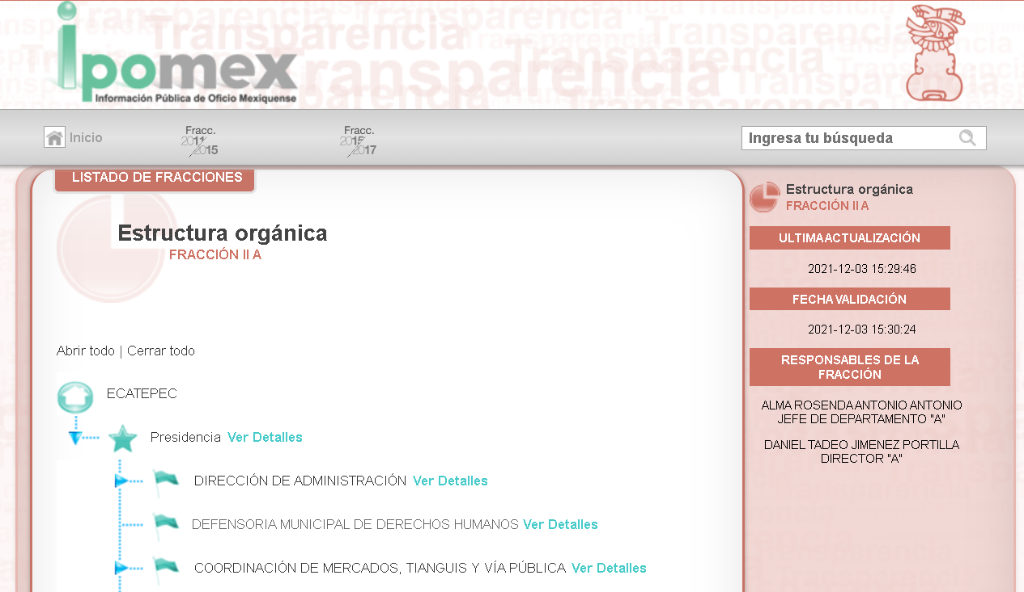
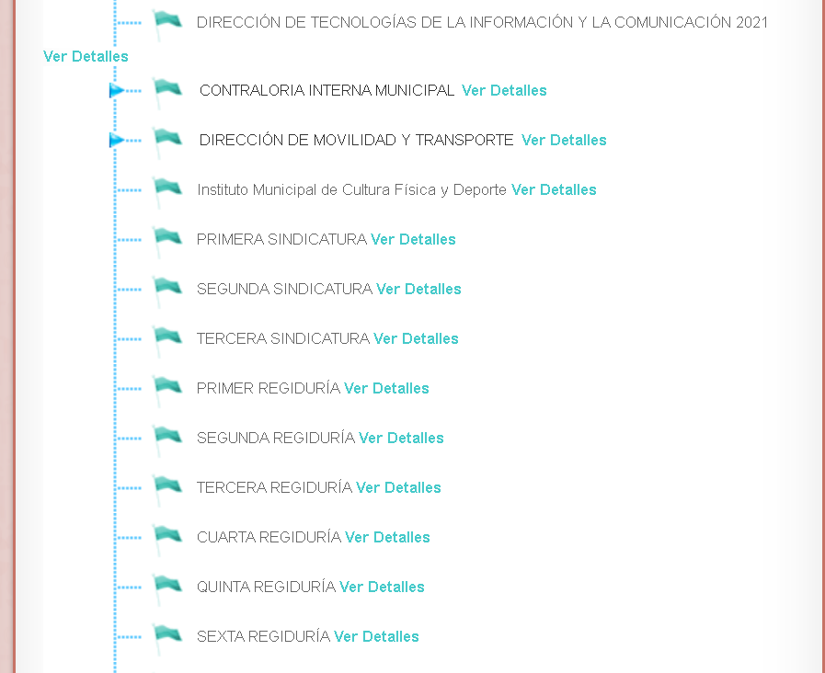

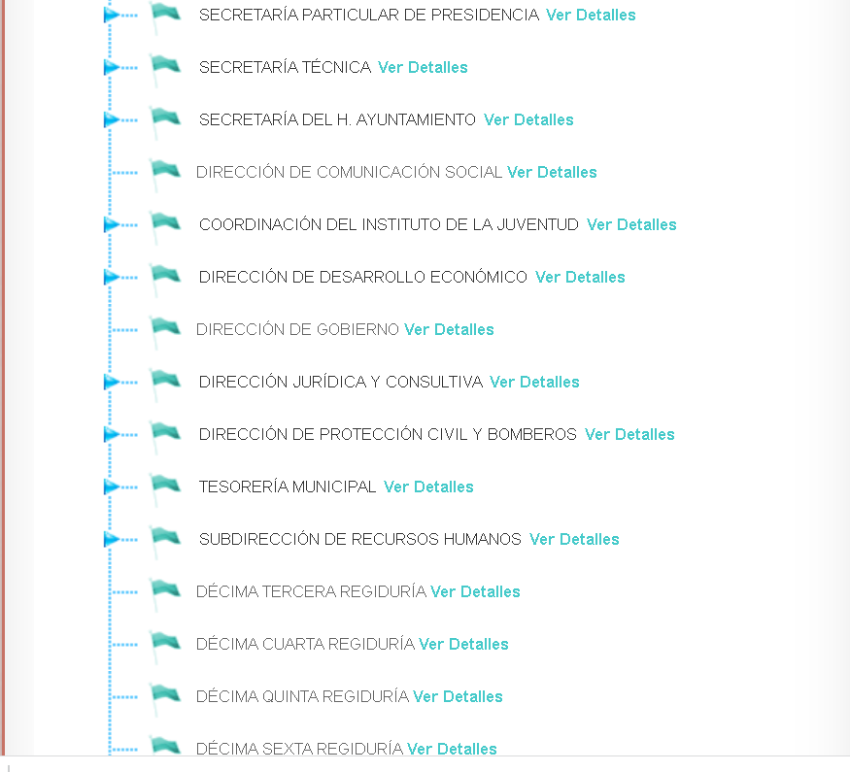


Por lo anterior, se tiene que el SUJETO OBLIGADO, no colma el punto 1 de la solicitud de acceso a la información, correspondiente a la solicitud de la estructura orgánica del Instituto de la Juventud de Ecatepec; ya que la obligación de acceso a la información pública se tendrá por cumplida cuando el solicitante tenga a su disposición la información requerida, o cuando realice la consulta de la misma en el lugar en el que ésta se localice.

En ese tenor, de las imágenes expuestas, debe resaltarse primeramente que, para que el SUJETO OBLIGADO cumpla a cabalidad lo solicitado por el RECURRENTE, bastara con que indique le indique, las instrucciones precisas y concretas, que lo lleven para acceder a la información solicitada, sin que éste tenga que buscar en toda la información disponible, pues --como se dijo con antelación-- éste último se dolió (recurso de revisión) de que en la liga proporcionada se le entregó enlace pero de toda la estructura orgánica del Municipio; y este fue específico al solicitar la estructura orgánica del Instituto de la Juventud de Ecatepec, incluso se puede advertir que no obra acceso a la estructura mencionada; lo que se traduce en el incumplimiento a uno de los objetivos primordiales de la Ley de Transparencia y Acceso a la Información Pública del Estado de México, que lo es el derecho al acceso a la información pública a través de procedimientos sencillos, oportunos que permitan transparentar la gestión pública.

En este punto, no debe perderse de vista que el Sujeto Obligado se encuentra constreñido a poner a disposición del público la información relacionada la estructura orgánica del Instituto de la Juventud de Ecatepec; de acuerdo a lo que establece la fracción II del artículo 92, de la Ley de Transparencia y Acceso a la Información Pública del Estado de México y Municipios, que a la letra establece lo siguiente:

Artículo 92. Los sujetos obligados deberán poner a disposición del público de manera permanente y actualizada de forma sencilla, precisa y entendible, en los respectivos medios electrónicos, de acuerdo con sus facultades, atribuciones, funciones u objeto social, según corresponda, la información, por lo menos, de los temas, documentos y políticas que a continuación se señalan:
(…)

II. Su estructura orgánica completa, en un formato que permita vincular cada parte de la estructura, las atribuciones y responsabilidades que le corresponden a cada servidor público, prestador de servicios profesionales o miembro de los sujetos obligados, de conformidad con las disposiciones jurídicas aplicables;

Además, se logra desprender que, el SUJETO OBLIGADO, tiene las atribuciones y competencias para proporcionar al ahora RECURRENTE la fuente, forma y lugar para consultar la estructura orgánica del Instituto de la Juventud de Ecatepec, en términos del artículo 161 de la Ley de Transparencia y Acceso a la Información Pública del Estado de México.

Artículo 161. Cuando la información requerida por el solicitante ya esté disponible al público en medios impresos, tales como libros, compendios, trípticos, registros públicos, en formatos electrónicos disponibles en Internet o en cualquier otro medio, se le hará saber por el medio requerido por el solicitante la fuente, el lugar y la forma en que puede consultar, reproducir o adquirir dicha información en un plazo no mayor a cinco días hábiles. La fuente deberá ser precisa y concreta y no debe implicar que el solicitante realice una búsqueda en toda la información que se encuentre disponible.

Además, sirve de apoyo o anterior el siguiente criterio orientador 002/2017 del INAI:

“Congruencia y exhaustividad. Sus alcances para garantizar el derecho de acceso a la información. De conformidad con el artículo 3 de la Ley Federal de Procedimiento Administrativo, de aplicación supletoria a la Ley Federal de Transparencia y Acceso a la Información Pública, en términos de su artículo 7; todo acto administrativo debe cumplir con los principios de congruencia y exhaustividad. Para el efectivo ejercicio del derecho de acceso a la información, la congruencia implica que exista concordancia entre el requerimiento formulado por el particular y la respuesta proporcionada por el sujeto obligado; mientras que la exhaustividad significa que dicha respuesta se refiera expresamente a cada uno de los puntos solicitados. Por lo anterior, los sujetos obligados cumplirán con los principios de congruencia y exhaustividad, cuando las respuestas que emitan guarden una relación lógica con lo solicitado y atiendan de manera puntual y expresa, cada uno de los contenidos de información.

Además, para corroborar la existencia Instituto de la Juventud de Ecatepec, resulta idóneo consultar el Bando Municipal de Ecatepec de Morelos, el cual contiene la evidencia fáctica de la existencia de dicho instituto el cual contiene objetivos y fines, incluso las actividades propias asignadas por la Ley, lo que se advierte de la codificación que a continuación de plasma:

“CAPÍTULO XIX
De la Coordinación del Instituto de la Juventud

Artículo 83. El Instituto de la Juventud de Ecatepec de Morelos tiene como objetivo garantizar el pleno ejercicio de los derechos de las juventudes así como vigilar el adecuado cumplimiento de sus obligaciones en atención a lo establecido en la Ley de la Juventud del Estado de México, coadyuvará en la creación, programación e implementación de políticas públicas que comprendan acciones encaminadas al desarrollo e integración de los jóvenes en diversos tópicos que contribuyan a su óptimo desarrollo, dentro de su esquema de trabajo deberá enlazar esfuerzos con el Gobierno Federal, Gobierno Estatal e instituciones de carácter público, privado y social.

Las actividades implementadas por el Instituto de la Juventud estarán orientadas a dignificar el trabajo de los jóvenes y así mismo proporcionarles herramientas para el desarrollo del conocimiento autónomo, además de darles otro enfoque de aprendizaje con el cual descubrirán aptitudes que desconocían.”
(Énfasis añadido)

Por otro lado, respecto del punto 2 de la solicitud de acceso a la información correspondiente a la entrega del currículum vitae (versión pública) del personal que labora en el mismo; se advierte que tampoco colma dicha petición pues el SUJETO OBLIGADO expuso de manera somera que se le invitaba al RECURRENTE a consultar el artículo 49 del Bando Municipal de Ecatepec sin exponer ninguna razón más; el cual versa como se muestra en la imagen siguiente:

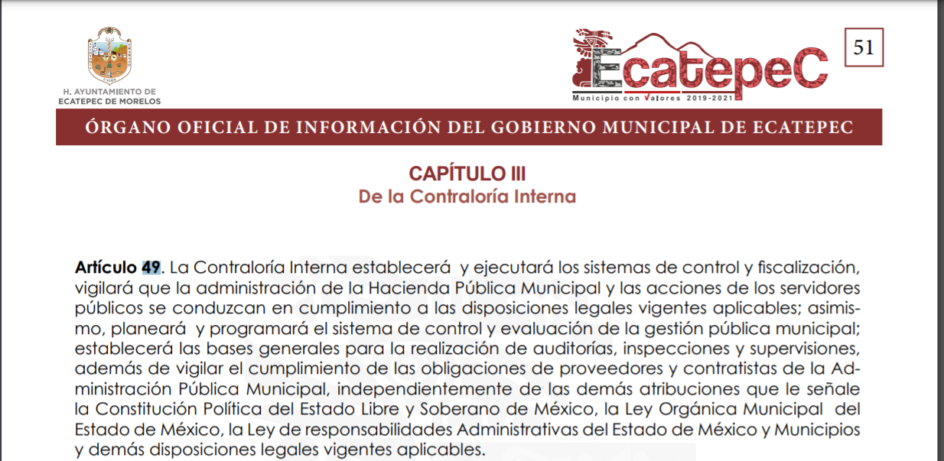
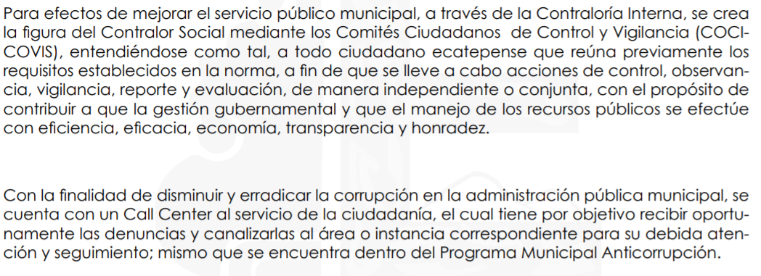

Expuesto lo anterior es claro del contenido de dicho artículo que versa respecto a las atribuciones de la contraloría interna de dicho ayuntamiento; sin embargo, en nada abona en una mínima aproximación de entregar lo requerido por el RECURRENTE, atinente a la entrega del currículum vitae (versión pública) del personal que labora en el Instituto de la Juventud de Ecatepec.

En razón de lo anteriormente expuesto, este Órgano Garante estima que las razones o motivos de inconformidad hechos valer por EL RECURRENTE devienen fundadas y suficientes para MODIFICAR la respuesta del SUJETO OBLIGADO y ordenarle haga entrega de la estructura orgánica del Instituto de la Juventud Ecatepec, así como currículum vitae (versión pública) del personal que labora en el mismo; lo anterior atendiendo a los artículos 12, 160 y 161 de la Ley de Transparencia y Acceso a la Información Pública del Estado de México y Municipios.

Por lo anterior, y en razón de que la solicitud se encuentra relacionada con el currículum de servidores públicos, es importante señalar que el Diccionario de la Lengua Española define la palabra currículum como la relación de los títulos, honores, cargos, trabajos realizados, datos biográficos, etc, que califican a una persona; por lo tanto se trata de un documento en el que se asientan diversos antecedentes personales, profesionales y laborales de una persona.

Es así que, al contener el currículum información de interés público, no debe perderse de vista lo dispuesto en el artículo 137 de la Ley de Transparencia y Acceso a la Información Pública del Estado de México y Municipios, el cual refiere que cuando los documentos contengan información considera como confidencial, la Unidad de Transparencia para efectos de atender una solicitud de información, permite la elaboración de versiones públicas en las que se suprima aquella información susceptible de clasificarse, acompañada del Acuerdo respectivo del Comité de Transparencia, atento a lo anterior, se debe cumplir con las formalidades previstas en los artículos 3, fracción XLV, 49 fracción VIII, 132 fracciones II y III, 137 y 149 de la Ley de Transparencia y Acceso a la Información Pública del Estado de México y Municipios, así como los numerales SEGUNDO, fracción XVIII y del cuarto al décimo primero de los Lineamientos Generales en materia de Clasificación y Desclasificación de la información, así como para la elaboración de versiones públicas, que a continuación se citan:

“Artículo 3. Para los efectos de la presente Ley se entenderá por:
. . .
XLV. Versión pública: Documento en el que se elimine, suprime o borra la información clasificada como reservada o confidencial para permitir su acceso.
Artículo 49. Los Comités de Transparencia tendrán las siguientes atribuciones:
VIII. Aprobar, modificar o revocar la clasificación de la información;
Artículo 132. La clasificación de la información se llevará a cabo en el momento en que:
II. Se determine mediante resolución de autoridad competente; o
III. Se generen versiones públicas para dar cumplimiento a las obligaciones de transparencia previstas en esta Ley.
Artículo 137. Cuando un mismo medio, impreso o electrónico, contenga información pública y reservada o confidencial, la Unidad de Transparencia para efectos de atender una solicitud de información, deberán elaborar una versión pública en la que se testen las partes o secciones clasificadas, indicando su contenido de manera genérica y fundando y motivando su clasificación.
Artículo 149. El acuerdo que clasifique la información como confidencial deberá contener un razonamiento lógico en el que demuestre que la información se encuentra en alguna o algunas de las hipótesis previstas en la presente Ley.
Segundo.- Para efectos de los presentes Lineamientos Generales, se entenderá por:
XVIII. Versión pública: El documento a partir del que se otorga acceso a la información, en el que se testan partes o secciones clasificadas, indicando el contenido de éstas de manera genérica, fundando y motivando la reserva o confidencialidad, a través de la resolución que para tal efecto emita el Comité de Transparencia.
Cuarto. Para clasificar la información como reservada o confidencial, de manera total o parcial, el titular del área del sujeto obligado deberá atender lo dispuesto por el Título Sexto de la Ley General, en relación con las disposiciones contenidas en los presentes lineamientos, así como en aquellas disposiciones legales aplicables a la materia en el ámbito de sus respectivas competencias, en tanto estas últimas no contravengan lo dispuesto en la Ley General.
Los sujetos obligados deberán aplicar, de manera estricta, las excepciones al derecho de acceso a la información y sólo podrán invocarlas cuando acrediten su procedencia.
Quinto. La carga de la prueba para justificar toda negativa de acceso a la información, por actualizarse cualquiera de los supuestos de clasificación previstos en la Ley General, la Ley Federal y leyes estatales, corresponderá a los sujetos obligados, por lo que deberán fundar y motivar debidamente la clasificación de la información ante una solicitud de acceso o al momento en que generen versiones públicas para dar cumplimiento a las obligaciones de transparencia, observando lo dispuesto en la Ley General y las demás disposiciones aplicables en la materia.
Sexto. Los sujetos obligados no podrán emitir acuerdos de carácter general ni particular que clasifiquen documentos o expedientes como reservados, ni clasificar documentos antes de que se genere la información o cuando éstos no obren en sus archivos.
La clasificación de información se realizará conforme a un análisis caso por caso, mediante la aplicación de la prueba de daño y de interés público.
Séptimo. La clasificación de la información se llevará a cabo en el momento en que:
I. Se reciba una solicitud de acceso a la información;
II. Se determine mediante resolución de autoridad competente, o
III. Se generen versiones públicas para dar cumplimiento a las obligaciones de transparencia previstas en la Ley General, la Ley Federal y las correspondientes de las entidades federativas.
Los titulares de las áreas deberán revisar la clasificación al momento de la recepción de una solicitud de acceso a la información, para verificar si encuadra en una causal de reserva o de confidencialidad.
Octavo. Para fundar la clasificación de la información se debe señalar el artículo, fracción, inciso, párrafo o numeral de la ley o tratado internacional suscrito por el Estado mexicano que expresamente le otorga el carácter de reservada o confidencial.
Para motivar la clasificación se deberán señalar las razones o circunstancias especiales que lo llevaron a concluir que el caso particular se ajusta al supuesto previsto por la norma legal invocada como fundamento.
En caso de referirse a información reservada, la motivación de la clasificación también deberá comprender las circunstancias que justifican el establecimiento de determinado plazo de reserva.
Tratándose de información clasificada como confidencial respecto de la cual se haya determinado su conservación permanente por tener valor histórico, ésta conservará tal carácter de conformidad con la normativa aplicable en materia de archivos.
Los documentos contenidos en los archivos históricos y los identificados como históricos confidenciales no serán susceptibles de clasificación como reservados.
Noveno. En los casos en que se solicite un documento o expediente que contenga partes o secciones clasificadas, los titulares de las áreas deberán elaborar una versión pública fundando y motivando la clasificación de las partes o secciones que se testen, siguiendo los procedimientos establecidos en el Capítulo IX de los presentes lineamientos.
Décimo. Los titulares de las áreas, deberán tener conocimiento y llevar un registro del personal que, por la naturaleza de sus atribuciones, tenga acceso a los documentos clasificados. Asimismo, deberán asegurarse de que dicho personal cuente con los conocimientos técnicos y legales que le permitan manejar adecuadamente la información clasificada, en los términos de los Lineamientos para la Organización y Conservación de Archivos.
En ausencia de los titulares de las áreas, la información será clasificada o desclasificada por la persona que lo supla, en términos de la normativa que rija la actuación del sujeto obligado.
Décimo primero. En el intercambio de información entre sujetos obligados para el ejercicio de sus atribuciones, los documentos que se encuentren clasificados deberán llevar la leyenda correspondiente de conformidad con lo dispuesto en el Capítulo VIII de los presentes lineamientos.”

De estos dispositivos legales, se desprende que el derecho de acceso a la información pública tiene como limitante el respeto a la intimidad y a la vida privada de las personas, es por ello que este Instituto debe cuidar que los datos personales que obren en poder de los Sujetos Obligados sean protegidos y únicamente se den a conocer aquéllos que abonen a la rendición de cuentas y a la transparencia en el ejercicio de las atribuciones que tienen conferidas. De este modo, en armonía entre los principios constitucionales de máxima publicidad y de protección de datos personales, la Ley permite la elaboración de versiones públicas en las que se suprima aquella información relacionada con la vida privada de los particulares y de los servidores públicos.

Robustece lo anterior, el criterio sustentado por la Segunda Sala de la Suprema Corte de Justicia de la Nación, visible en la página 2518 del Tomo XXII, de la Novena Época del Semanario Judicial de la Federación y su Gaceta, Julio de 2008, de rubro y texto siguientes:

"TRANSPARENCIA Y ACCESO A LA INFORMACIÓN PÚBLICA GUBERNAMENTAL. LOS ARTÍCULOS 3o., FRACCIÓN II, Y 18, FRACCIÓN II, DE LA LEY FEDERAL RELATIVA, NO VIOLAN LA GARANTÍA DE IGUALDAD, AL TUTELAR EL DERECHO A LA PROTECCIÓN DE DATOS PERSONALES SÓLO DE LAS PERSONAS FÍSICAS. Si se toma en cuenta que la garantía constitucional indicada no implica que todos los sujetos de la norma siempre se encuentren en condiciones de absoluta igualdad, sino que gocen de una igualdad jurídica traducida en la seguridad de no tener que soportar un perjuicio (o privarse de un beneficio) desigual e injustificado, se concluye que los artículos 3o., fracción II, y 18, fracción II, de la Ley Federal de Transparencia y Acceso a la Información Pública Gubernamental, al tutelar sólo el derecho a la protección de datos personales de las personas físicas y no de las morales, colectivas o jurídicas privadas, no violan la indicada garantía contenida en el artículo 1o. de la Constitución Política de los Estados Unidos Mexicanos, pues tal distinción se justifica porque el derecho a la protección de los datos personales se refiere únicamente a las personas físicas por estar encausado al respeto de un derecho personalísimo, como es el de la intimidad, del cual derivó aquél. Esto es, en el apuntado supuesto no se actualiza una igualdad jurídica entre las personas físicas y las morales porque ambas están en situaciones de derecho dispares, ya que la protección de datos personales, entre ellos el del patrimonio y su confidencialidad, es una derivación del derecho a la intimidad, del cual únicamente goza el individuo, entendido como la persona humana."

Por lo tanto, la entrega de documentos, en su versión pública, debe acompañarse necesariamente del Acuerdo del Comité de Transparencia que la sustente, en el que se expongan los fundamentos y razonamientos que llevaron al SUJETO OBLIGADO a testar, suprimir o eliminar datos de dicho soporte documental, ya que no hacerlo implica que lo entregado no es legal ni formalmente una versión pública, sino más bien una documentación ilegible, incompleta o tachada; pues no señalar las razones por las que no se aprecian determinados datos, ya sea porque se testan o suprimen, deja al solicitante en estado de incertidumbre, al no conocer o comprender porque no aparecen en la documentación respectiva, es decir, si no se exponen de manera puntual las razones de ello se estaría violentando desde un inicio el derecho de acceso a la información del solicitante.

Por lo anterior, no se omite comentar que respecto a la fotografía contenida en currículum o documento análogo, cuyos titulares sean servidores públicos de mando medio o superior, ésta no es susceptible de clasificarse con carácter de confidencial aún y cuando es considerada como dato personal; ello en razón de que los servidores públicos que desempeñan cargos cuyas atribuciones -entre otras- son enfocadas a un rol de dirección, así como las de brindar atención al público en general a través de trámites generales básicos, con el fin de lograr la eficiencia y eficacia en el ejercicio del derecho a la protección de datos personales de parte de los Sujetos Obligados, por lo que ellos son el contacto directo entre éstos y los particulares.
Dicho de otra manera, la publicidad de la imagen de su rostro permite que sea asociado, en su caso con su nombre, cargo y función de gobierno; lo que permite a la ciudadanía identificar al servidor público encargado del trámite que le interesa o el que autorizó el acto de gobierno solicitado o en el que directamente se ve involucrado.

Asimismo, se estima que ostentar un cargo público conlleva a permitir cierta intromisión en la vida de los servidores públicos cuando la información reviste relevancia por o para el ejercicio de sus funciones; en este caso, tienen que ceder o conceder la publicidad de su imagen cuando derivado de sus atribuciones atiende de manera directa trámites o servicios o, aun no siendo de manera directa, son los responsables de autorizarlos o bien otorgan atención al público.

Por lo anterior, la transparencia es imprescindible para la vigilancia pública, por ello, no se considera procedente la clasificación de la fotografía de un servidor público que tenga nivel medio o superior como confidencial pues resulta mayor el beneficio de conocer a las personas cuyo nivel y/o rango conlleva a emitir actos de autoridad.

Ahora bien, antes de concluir no se omite destacar que información requerida por el particular se encuentra relacionada con una de las obligaciones de transparencias comunes que los Sujetos Obligados tienen el deber de poner a disposición del público de manera permanente y actualizada de forma sencilla, precisa y entendible, en los respectivos medios electrónicos, de acuerdo con sus facultades, atribuciones, funciones u objeto social, según corresponda; esto conforme a lo establecido en el artículo 92 de la de la Ley de Transparencia y Acceso a la Información Pública del Estado de México y Municipios, en su fracción XXI, que refiere:

“Artículo 92. Los sujetos obligados deberán poner a disposición del público de manera permanente y actualizada de forma sencilla, precisa y entendible, en los respectivos medios electrónicos, de acuerdo con sus facultades, atribuciones, funciones u objeto social, según corresponda, la información, por lo menos, de los temas, documentos y políticas que a continuación se señalan:
…
XXI. La información curricular, desde el nivel de jefe de departamento o equivalente, hasta el titular del sujeto obligado, así como, en su caso, las sanciones administrativas de que haya sido objeto;
…”
(Énfasis añadido)

En mérito de lo expuesto en líneas anteriores, resultan fundados los motivos de inconformidad vertidos por EL RECURRENTE, por ello con fundamento en el artículo 186 fracción III de la Ley de Transparencia y Acceso a la Información Pública del Estado de México y Municipios, se MODIFICA la respuesta a la solicitud de información 00717/ECATEPEC/IP/2021, que ha sido materia del presente fallo.

RESUELVE

PRIMERO. Resultan fundadas las razones o motivos de inconformidad planteadas por EL RECURRENTE, en términos del Considerando QUINTO de la presente resolución.
SEGUNDO. Se MODIFICA la respuesta entregada por EL SUJETO OBLIGADO, a la solicitud de información número 00717/ECATEPEC/IP/2021, que generó el recurso de revisión 05837/INFOEM/IP/RR/2021, en términos del considerando QUINTO de la presente resolución, se ORDENA al SUJETO OBLIGADO entregar al RECURRENTE, a través del Sistema de Acceso a la Información Mexiquense (SAIMEX) y correo electrónico, en versión pública de ser procedente, de lo siguiente:

Estructura orgánica del Instituto de la Juventud Ecatepec, así como currículum vitae (versión pública) del personal adscrito al 22 de noviembre de 2021.
Debiendo notificar al RECURRENTE el Acuerdo de Clasificación de la información que emita el Comité de Transparencia con motivo de la versión pública.

TERCERO. Notifíquese a la Titular de la Unidad de Transparencia del SUJETO OBLIGADO, para que conforme a los artículos 186, último párrafo y 189, párrafo segundo de la Ley de Transparencia y Acceso a la Información Pública del Estado de México y Municipios, dé cumplimiento a lo ordenado dentro del plazo de diez días hábiles, debiendo informar a este Instituto en un plazo de tres días hábiles siguientes sobre el cumplimiento dado a la presente resolución.

CUARTO. Notifíquese al RECURRENTE la presente resolución vía Sistema de Acceso a la Información Mexiquense (SAIMEX) y correo electrónico.

QUINTO. Hágase del conocimiento al RECURRENTE que de conformidad con lo establecido en el artículo 196 de la Ley de Transparencia y Acceso a la Información Pública del Estado de México y Municipios, podrá impugnarla vía Juicio de Amparo en los términos de las leyes aplicables.

SEXTO. De conformidad con el artículo 198 de la Ley de Transparencia y Acceso a la Información Pública del Estado de México y Municipios, de considerarlo procedente, EL SUJETO OBLIGADO de manera fundada y motivada, podrá solicitar una ampliación de plazo para el cumplimiento de la presente resolución

ASÍ LO RESUELVE, POR UNANIMIDAD DE VOTOS EL PLENO DEL INSTITUTO DE TRANSPARENCIA, ACCESO A LA INFORMACIÓN PÚBLICA Y PROTECCIÓN DE DATOS PERSONALES DEL ESTADO DE MÉXICO Y MUNICIPIOS, CONFORMADO POR LOS COMISIONADOS JOSÉ MARTÍNEZ VILCHIS; MARÍA DEL ROSARIO MEJÍA AYALA; SHARON CRISTINA MORALES MARTÍNEZ (AUSENCIA JUSTIFICADA); LUIS GUSTAVO PARRA NORIEGA Y GUADALUPE RAMÍREZ PEÑA; EN LA QUINTA SESIÓN ORDINARIA CELEBRADA EL DIEZ DE FEBRERO DE DOS MIL VEINTIDÓS, ANTE EL SECRETARIO TÉCNICO DEL PLENO, ALEXIS TAPIA RAMÍREZ.
JMV/CCR/BLA/DEMF/CCC

Diccionario de la lengua española. Versión electrónica: http://lema.rae.es/drae/?val=curriculum

